QTC
- demo V5/6
- 10 min

Inleiding
QTC (Quantum Tunneling Composite) bestaat voor het grootste deel uit een polymeer. Daartussen zitten fijnverdeeld heel veel zeer kleine, onregelmatige metaalkorrels (vaak nikkel).

Oriëntatie

Onderzoeksvraag
Hoe geleidt QTC onder druk?

Theorie
Bestudeer het gedeelte over tunnelen in het hoofdstuk over Quantumwereld.
Als je de stof QTC samendrukt komen de metaalatomen dichter bij elkaar. Dan kan er via tunneling van elektronen van metaalkorreltje naar metaalkorreltje geleiding plaatsvinden, door de isolerende laagjes van het polymeer heen. Een uitgebreide uitleg met vele toepassingen vind je op https://www.slideshare.net/muikt2415/presentation-on-qtc en op de Engelse Wikipedia https://en.wikipedia.org/wiki/Quantum_tunnelling_composite

Benodigdheden
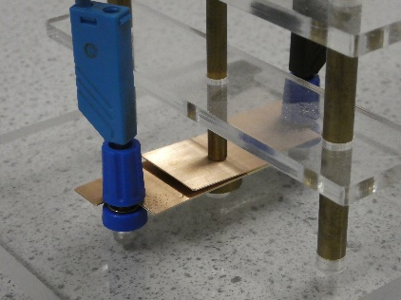

- opstelling voor QTC
- een paar kleine ‘pillen’ QTC
- 2 draden
- weerstandsmeter (digitaal, groot display)
- 2 dunne strookjes koper (daartussen moet 1 QTC-pil)
- massablokjes, bijv. 50 g, 100 g, 200 g

Aanpak
Het principe van de opstelling is weergegeven in de figuur hieronder.
Je maakt een gesloten kring met daarin opgenomen een weerstandsmeter (stand kΩ).
Pas op dat de koperen plaatjes elkaar niet raken.
Zonder druk meet je een zeer hoge weerstand.
De massablokjes gebruik je voor het uitoefenen van druk op de QTC-pil.
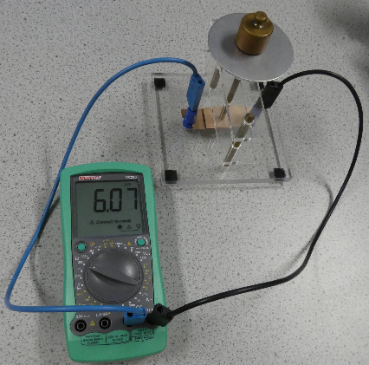

Uitvoering
Noteer je waarnemingen overzichtelijk.

Conclusie
Geef antwoord op de onderzoeksvraag.

Evaluatie
Zoek of bedenk een aantal toepassingen van QTC.

